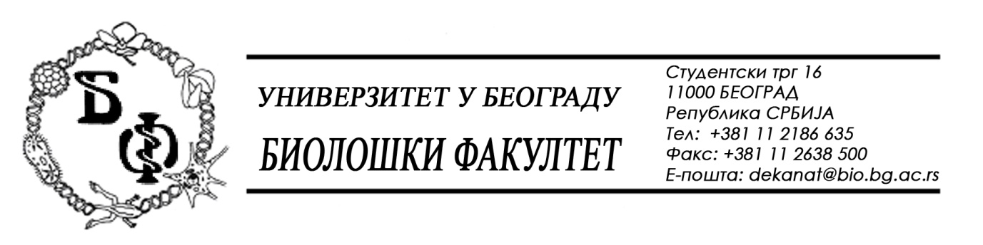

19 / 40 – 13.02.2017.

ПРЕДМЕТ:

ОБАВЕШТЕЊЕ О ПРОДУЖЕЊУ РОКА ЗА ДОСТАВЉАЊЕ ПОНУДА

У складу са чл. 63. ст. 5 ЗЈН-а и изменом Конкурсне документације бр. 19 / 30 од 06.02.2017., заведеном под бројем 19 / 39 од 13.02.2017., рок за достављање понуда за добра – Средства за хигијену се продужава од 17.02.2017. у 11,00 h нa 20.02.2017. у 12,30 h, што значи да ће се благовременом сматрати понуда која је примљена од стране Наручиоца до 20.02.2017. у 12,30 h а јавно отварање понуда ће се одржати 20.02.2017. у 13,00h.

Декан Факултета

Проф. Др Жељко Томановић

